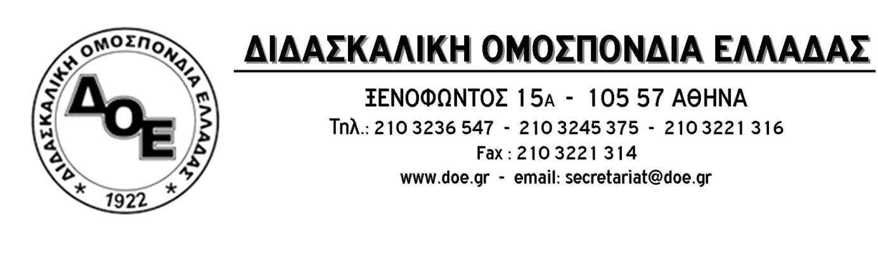
Αρ. Πρωτ. 132 | Αθήνα 15/9/2017  Προς  Συλλόγους Εκπαιδευτικών Π.Ε.

Τρίτη 19/9/2017
Κήρυξη 2ωρης διευκολυντικής στάσης εργασίας
Συγκέντρωση διαμαρτυρίας στην Πλατεία Κλαυθμώνος και πορεία προς τη Βουλή στη 1 μ.μ.

Το Δ.Σ. της Δ.Ο.Ε, στο πλαίσιο της κινητοποίησης που οργανώνει η Εκτελεστική Επιτροπή της Α.Δ.Ε.Δ.Υ. ενάντια στην εφαρμογή της αξιολόγησης στο Δημόσιο Τομέα,
αποφασίζει
να κηρύξει 2ωρη διευκολυντική στάση εργασίας την Τρίτη 19/9/2017 για τις 2 τελευταίες ώρες του πρωινού κύκλου και τις 2 πρώτες του απογευματινού – ολοήμερου.
και καλεί
τους εκπαιδευτικούς της Πρωτοβάθμιας Εκπαίδευσης να συμμετέχουν μαζικά και δυναμικά στη συγκέντρωση διαμαρτυρίας της ΑΔΕΔΥ στην Πλατεία Κλαυθμώνος και πορεία προς τη Βουλή στη 1 μ.μ.

